温州大学计算机与人工智能学院
路由与交换技术 设计报告(高级1)
实验名称 | 实验十六 园区互连网络的综合设计
班 级 | 24网工2 | 姓 名： | 韩贤煜  曾坤  贾杰凡  周靖杭 | 学 号： | 24211835201  24211835205  24211835214  24211835223
实验地点： | 5B-205 | 日 期： | 2026/07/05

一、实验目的：
- 关于本课程所提供的综合设计性实验，训练与考察学生运用路由与交换进行互连网络综合设计与配置的能力。本次实验的考核结果将作为学生的实践技能测试成绩，按教学大纲规定的比例计入课程考核成绩
- 掌握IP编址与VLAN的规划方法，掌握VLAN间通信的规划方法；
- 掌握集成静态路由、动态路由协议和路由重分发的路由规划方法；
- 掌握快速生成树协议的规划方法，以及热备份路由协议的规划方法；
- 掌握采用私有地址的园区网络与外部公有网络之间的通信方案设计。

二、实验内容与要求
- 根据“三、需求案例描述”中的具体需求，进行相应的规划与设计，并将设计要点（包括VLAN规划、交换机中继规划、VTP规划、生成树规划、IP编址规划、HSRP规划、路由规划、NAT规划和测试方法说明等）以书面方式记录于本设计报告中，在完成实验时上传到指定的FTP服务器。(注：文件名为：学号_姓名_设计1)
- 根据实验室提供的环境，完成园区网络的相关配置，并使之能够正常运行。若是实物环境，完成后提请教师当面进行现场检查测试；若采用仿真环境，将仿真环境下的配置结果以相应的文件方式上传到指定的FTP服务器。(注：文件名为：学号_姓名_配置1)
- 口头回答指导教师在现场可能提出的相关问题。

三、需求案例描述

某企业的园区网络
- 拓扑结构如图1所示，内部基于IEEE802.3交换以太网技术组网，工厂园区与ISP和写字楼之间使用背对背串行连接组网；
- 按部门划分成VLAN进行管理，各部门名称及所拥有的最大主机数量如表1所示：

表1：某企业各部门的主机数及其物理布局
部门名称 | 主机数量 | 涉及的交换机及端口  （注：只列举其中的若干，自己填充）
设计部 | <90
生产部 | <200
市场部 | <100
人力资源部 | <20
行政部 | <12

- 按RFC1918在内部使用了私有IPv4地址中的172.16+X.0.0，，IP编址应尽可能节省地址空间。(注：“X”为组内所有同学学号的末位数之和的末位数，例如，某组内三名同学学号的末位分别为“2”、“4”、“7”，则所使用的地址为172.19.0.0)。IPv6地址空间使用2100:0db8::/32，要求同IPv4；
- 内部网络的用户访问外部Internet时，在网络边界使用网络地址翻译功能，边界路由器可用于地址翻译的内部全局地址资源为：202.37.194.9，外部网络与内部网络的连接部分使用公有地址202.37.194.8/30，在路由器ISP上使用环回接口模拟互联网服务器所在的外网，其地址为196.17.13.0/24。IPv6网络的外网访问方案自拟；
- 内部网络运行支持VLSM和CIDR的路由协议，在内部与外部网络的边界建议根据需要使用静态路由或/和缺省路由；
- 园区网的核心交换机MLS1与MLS2之间对最大的两个VLAN实现冗余网关功能以提高网络可用性；园区网所有交换机上的VLAN配置信息仅通过MLS1来进行统一管理；
- 园区网交换网络能够预防第二层环路引起的广播风暴，并尽量保护园区网中主机的连接性不受网络拓扑结构变化的影响；
- 实现企业内部网络所有主机之间能够相互访问，且同一场点内的主机通信不能跨场点。

请每组学生：
- 根据以上需求对该园区网络进行相应的规划与设计，包括VLAN规划、交换机中继规划、VTP规划、生成树规划、IP编址规划、HSRP规划、路由规划和NAT规划；
- 使用实际设备进行具体的配置，以检验方案的可行性，并接受现场口试；
- 将上述规划方案、相应的测试方法与过程、测试结果等以书面设计报告的形式上交。（注：文件名：学号＿姓名＿设计1）
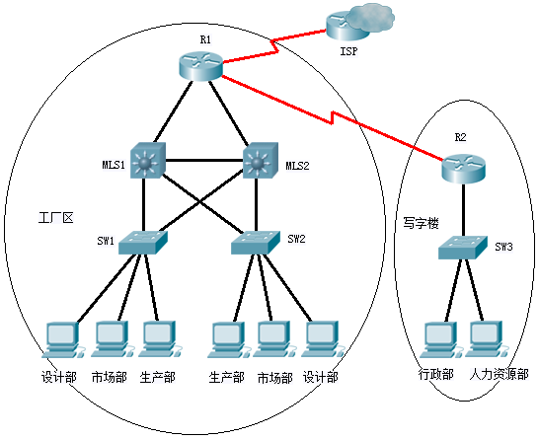
图1 某企业网络的拓扑结构示意
四、实验相关的规划：(需提供VLAN规划、交换机中继规划、VTP规划、生成树规划、IP编址规划、路由规划、HSRP规划和NAT规划，请尽量以表格形式表示)
1．VLAN规划
表2：某企业各部门VLAN相对应的IP规划
部门名称 | VLAN号或名称 | 涉及的交换机及端口  （注：只列举其中的若干）
设计部 | Vlan2 | SW1:e0/1 SW2:e0/2
生产部 | Vlan4 | SW1:e0/3 SW2:e0/0
市场部 | Vlan3 | SW1:e0/2 SW2:e0/1
人力资源部 | Vlan24 | SW3:e0/2
行政部 | Vlan23 | SW3:e0/1

2．交换机中继规划
表3：某企业园区网络中各交换机间中继的规划
交换机名称 | 中继接口名称 | 所连接的对端设备接口名称
MLS1 | e0/2  e0/3  e0/0 | MLS2:e0/0  SW2:e1/0  SW1:e0/0
MLS2 | e0/0  e0/3  e0/1 | MLS1:e0/2  SW1:e1/0  SW2:e0/3
SW1 | e0/0  e1/0 | MLS1:e0/0  MLS2:e0/3
SW2 | e0/3  e1/0 | MLS2:e0/1  MLS1:e0/3
SW3 | e0/0 | R2:e0/0

3．生成树规划
表5：某企业园区网络各部门VLAN相对应的生成树规划
部门名称 | VLAN号或名称 | VLAN的首选根网桥 | VLAN的备选根网桥
设计部 | Vlan 2 | MLS1 | MLS2
生产部 | Vlan 4 | MLS2 | MLS1
人力资源部 | Vlan 3 | MLS1 | MLS2

4．IP编址规划
表6：与某企业各部门VLAN相对应的IP编址规划
部门名称 | VLAN号或名称 | 对应的IP地址范围及其掩码长度 | 网关
设计部 | Vlan 2 | 172.19.2.0/24 | 172.19.2.254
生产部 | Vlan 4 | 172.19.4.0/24 | 172.19.4.254
人力资源部 | Vlan 24 | 172.19.24.0/24 | 172.19.24.254
市场部 | Vlan 3 | 172.19.3.0/24 | 172.19.3.254
行政部 | Vlan 23 | 172.19.23.0/24 | 172.19.23.254

表7：某企业园区网络中各主要互连网段的IP地址规划
互连网段的描述 | 对应的IP地址范围及其掩码(或前缀)长度 | 涉及的路由器接口或三层接口与其IP地址分配
R1与MLS1之间的网段 | 172.19.100.4/30 | R1:172.19.100.5  MLS1:172.19.100.6
R1与MLS2之间的网段 | 172.19.100.8/30 | R1:172.19.100.9  MLS2:172.19.100.10
R1-R2之间的网段 | 172.19.100.0/30 | R1的串行口 | 172.19.100.1
R1-R2之间的网段 | 172.19.100.0/30 | R2的串行口 | 172.19.100.2
R1-ISP之间的网段 | 202.37.194.8/30 | R1的串行口 | 202.37.194.9
R1-ISP之间的网段 | 202.37.194.8/30 | ISP的串行口 | 202.37.194.10

6． HSRP规划
表8：某企业园区网络生成树规划
部门名称 | VLAN号 | HSRP  组号 | 虚拟路由器  的IP地址 | 活动网关的IP地址与优先级 | 备用网关的IP地址与优先级 | 追踪的接口与降低的优先级
设计部 | Vlan2 | 2 | 172.19.2.254 | 172.19.2.252 115 | 172.19.2.253 100 | 追踪MLS1上联R1的e0/1,优先级降低15
生产部 | Vlan4 | 4 | 172.19.4.254 | 172.19.4.253 115 | 172.19.4.252 100 | 追踪MLS2上联R1的e0/1优先级降低15
市场部 | Vlan3 | 3 | 172.19.3.254 | 172.19.3.252 115 | 172.19.3.253 100 | 追踪MLS1上联R1的e0/1  优先级降低15

7．路由规划
表9：某企业园区网络涉及的路由规划
路由性质说明(若是动态路由，指出所选择的路由协议) | 涉及的路由器、三层交换机及其关键配置项（表项若不够，请自己添加）
动态路由 | MLS1 | - 启用三层路由功能，创建 OSPF 进程  - 将所有 VLAN 业务网段、与 R1 的互联网段宣告进 OSPF 骨干区域 Area 0
动态路由 | MLS2 | - 启用三层路由功能，创建 OSPF 进程  2. 将所有 VLAN 业务网段、与 R1 的互联网段宣告进 OSPF 骨干区域 Area 0
动态路由 | R1 | 1. 开启 OSPF 进程 1  2. 将内网互联网段、广域网链路网段宣告进 Area 0  3. R1 作为自治系统边界路由器 (ASBR)，向整个 OSPF 域下发缺省路由
动态路由 | R2 | 1. 开启 OSPF 进程 1  2. 将写字楼业务网段、广域网链路网段宣告进 Area 0
静态路由 | ISP | 1. 配置回程静态路由：ip route 202.37.194.0 255.255.255.0 202.37.194.9  2. 作用：将外网回程流量指向企业边界路由器 R1 的公网接口，保障往返流量可达
缺省路由 | R1 | - 配置全局缺省静态路由：ip route 0.0.0.0 0.0.0.0 202.37.194.10  2. 作用：所有内网访问互联网的未知流量，统一转发至 ISP 侧公网接口，作为企业出口唯一默认路径
路由重分发 | R1 | - 在 OSPF 进程下配置 default-information originate  2. 作用：将 R1 的静态缺省路由注入 OSPF 域，内网所有交换机、路由器自动学习到出口默认路由，无需逐台配置，简化管理

8．NAT规划
表10：某企业园区网络涉及的NAT规划
NAT方案的性质说明(即NAT或PAT) | 涉及的路由器接口及接口类型 | 关键配置项
PAT | R1:s1/0外部  E0/1:内部  E0/0:内部  S1/1:内部 | 1. 定义访问控制列表，匹配所有内网私有网段：access-list 1 permit 172.19.0.0 0.0.255.255  2. 接口标记：内网接口配置 ip nat inside，外网串行口配置 ip nat outside  3. 配置 PAT 端口复用：ip nat inside source list 1 interface 外网串行接口 overload，复用公网地址 202.37.194.9  ip nat inside source list 1 interface Serial1/0 overload

五、部署与测试（说明主要配置步骤、测试方法。若有故障出现，一并说明排除方法）
1．主要配置步骤
核心交换机配置
（1）MLS1：
1）VTP Server配置
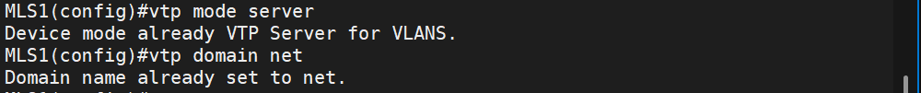
2）VLAN创建
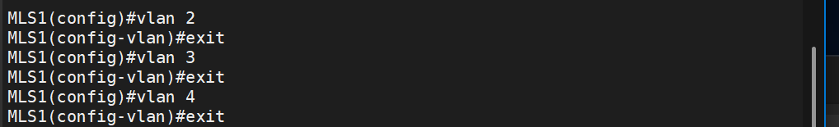
3）Trunk中继接口配置
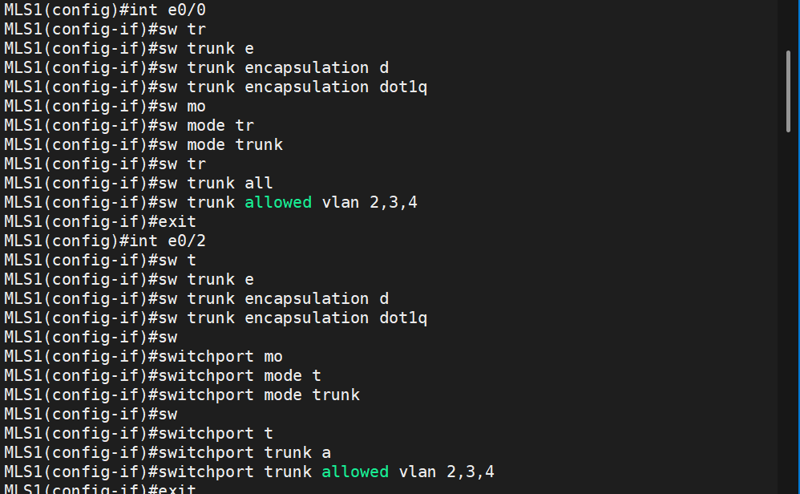
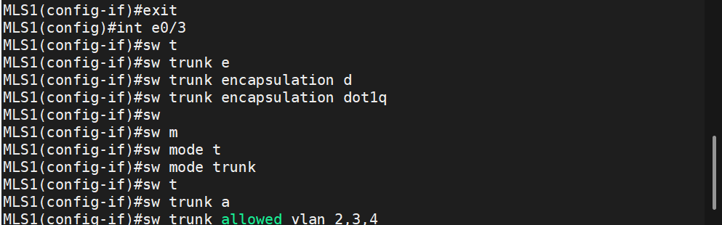
4）上联R1三层接口(e0/1)
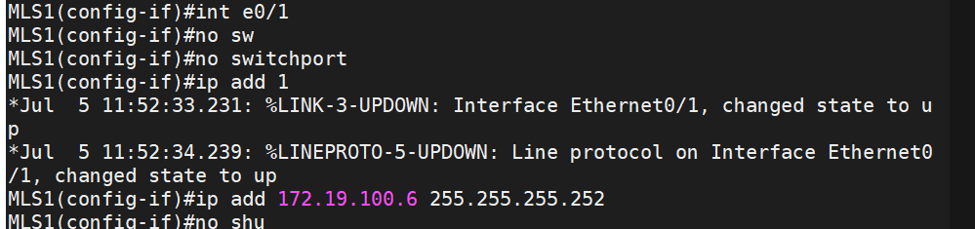
5）VLAN SVI配置
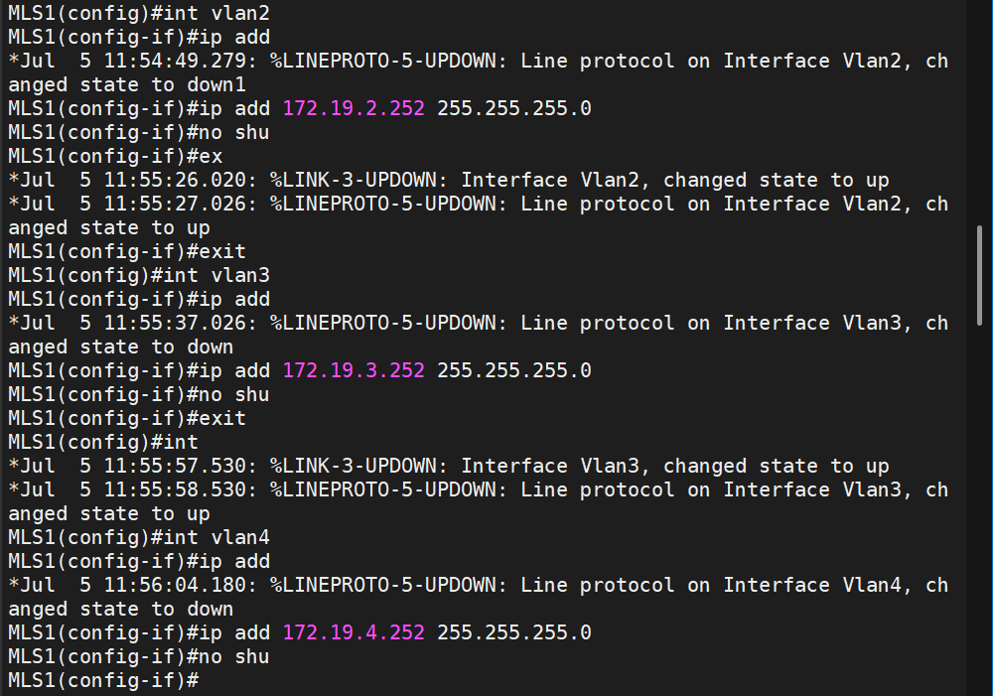
6）OSPF动态路由
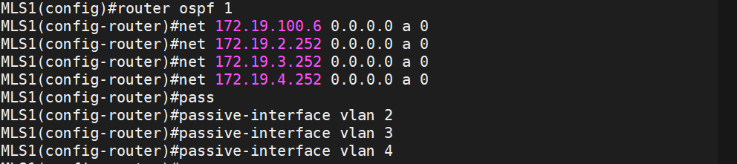
7）冗余网关HSRP配置
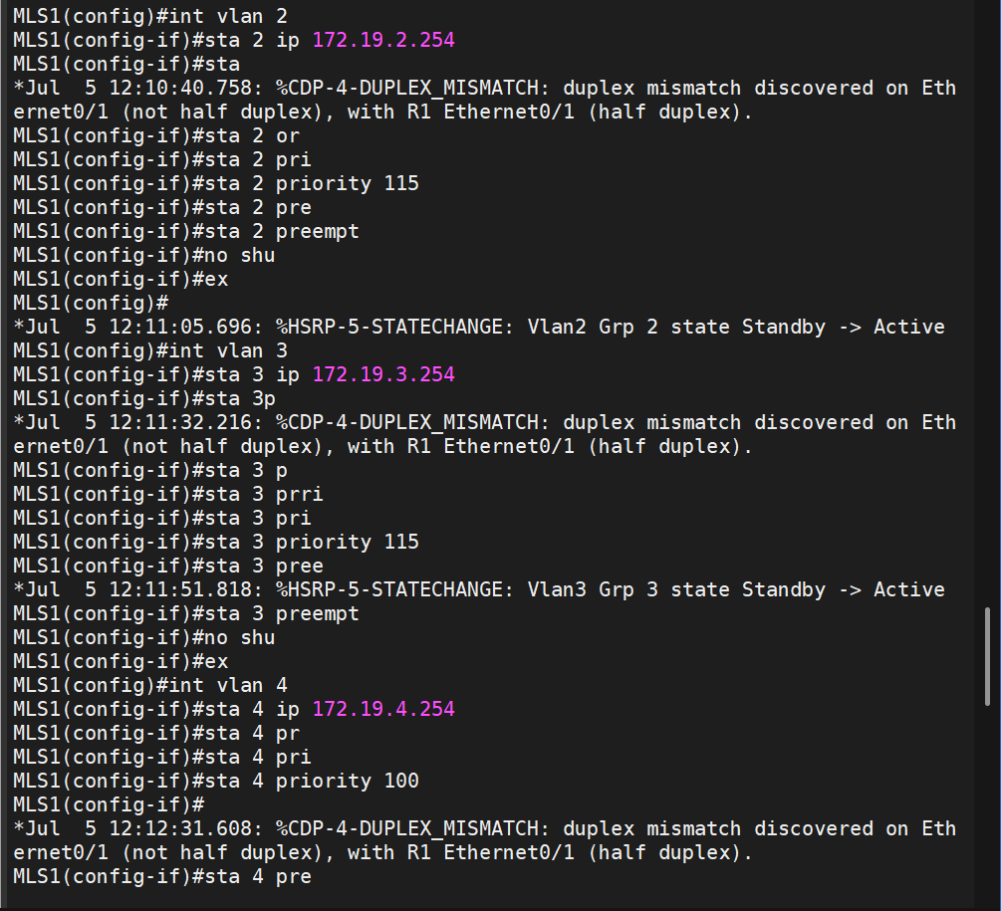
8）生成树配置
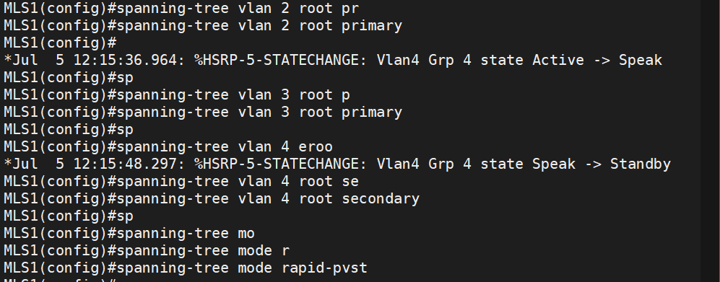
（2）MLS2:
1）VTP Client配置
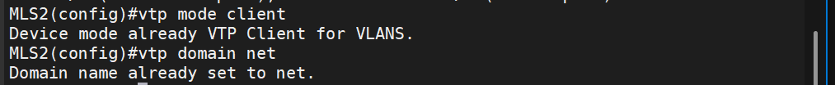
2）Trunk中继接口配置
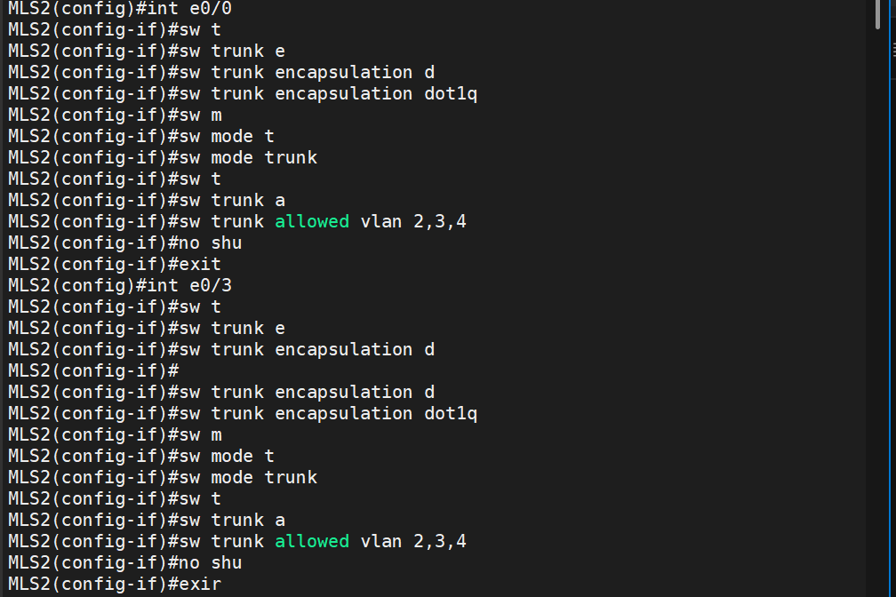
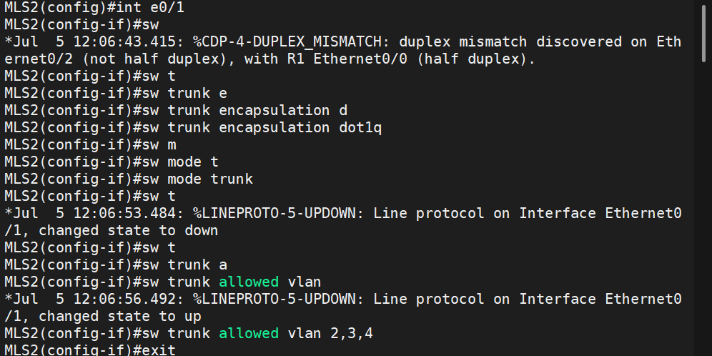
3）上联R1的三层接口（e0/2）
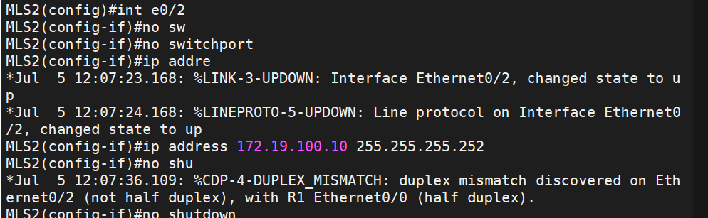
4）VLAN SVI配置
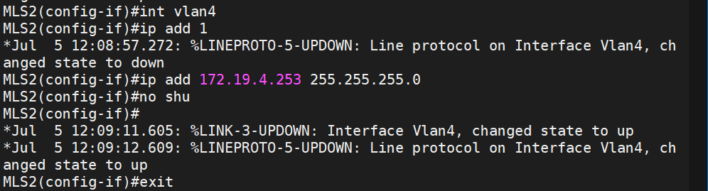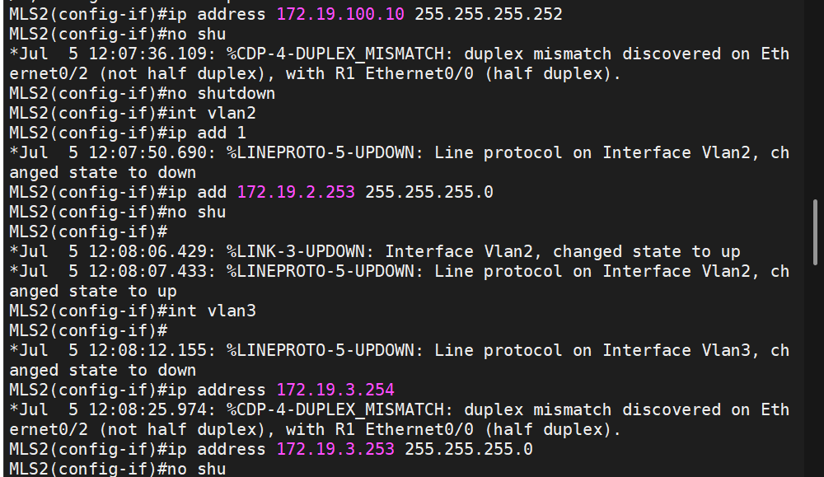
5）OSPF动态路由
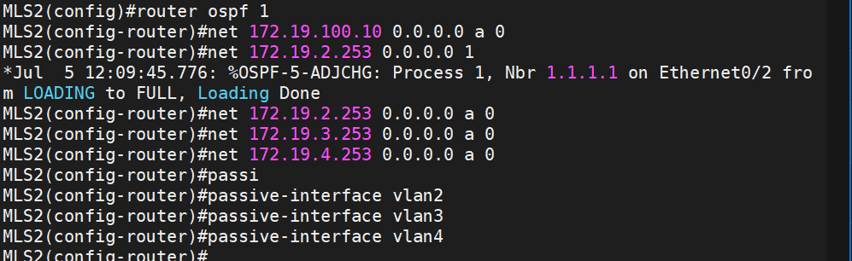
6）冗余网关HSRP配置
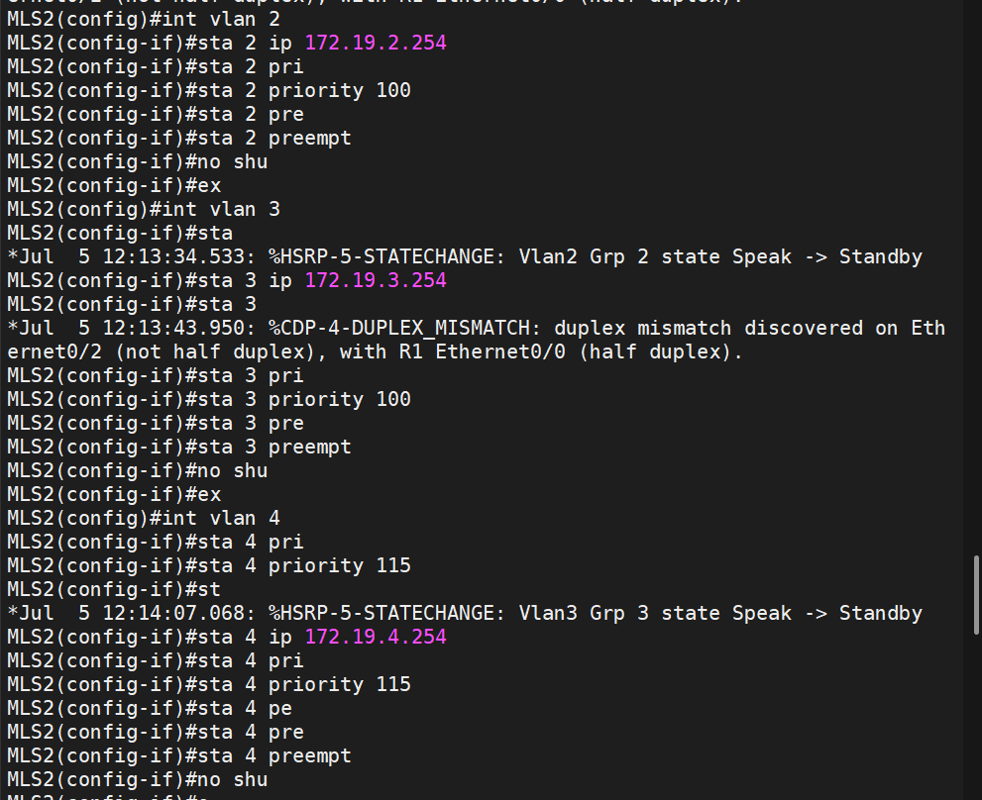
7）生成树配置
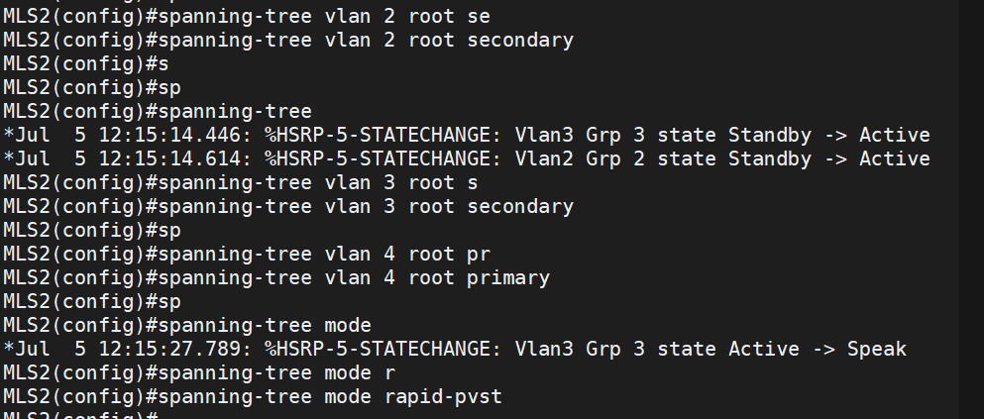
（2）SW1
- VTP Client配置
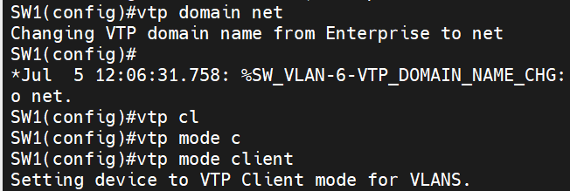
- 上联trunk配置
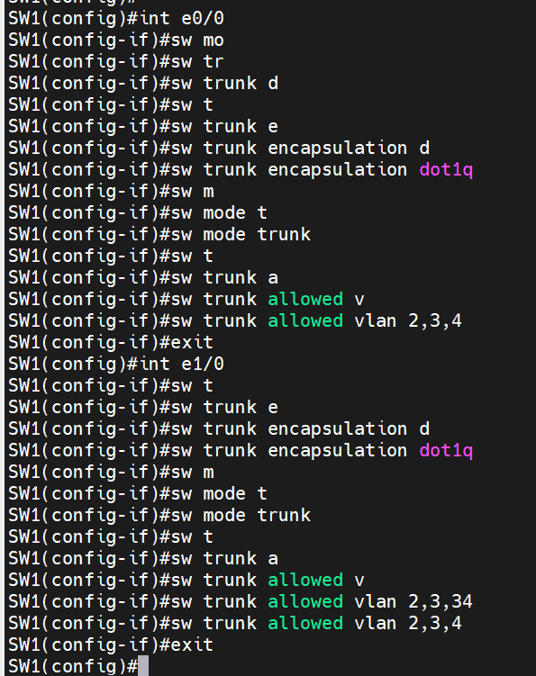
- access配置
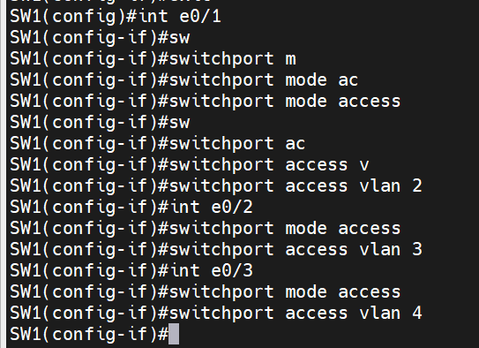
（3）SW2
- VTP配置
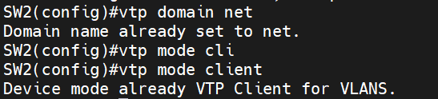
- 上联trunk配置
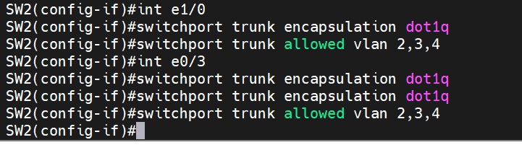
- access配置
（4）SW3
- 创建vlan
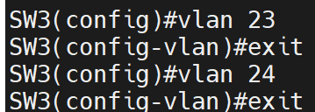
- 上联trunk配置
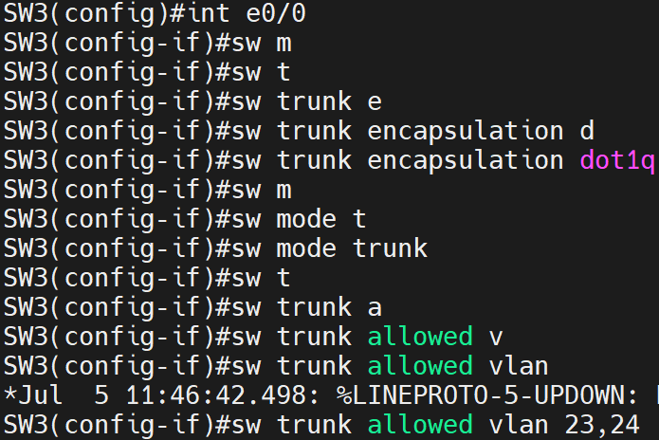
- access配置
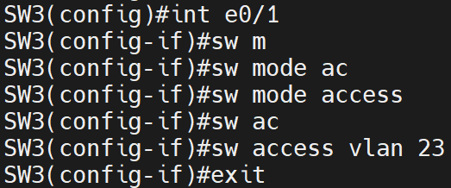
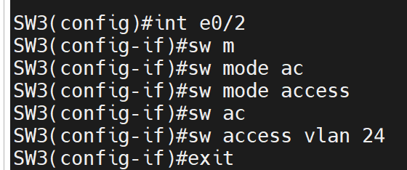
（5）R1
- 接口IP配置和NAT inside配置
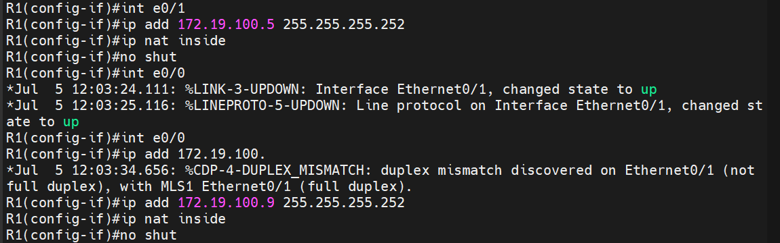

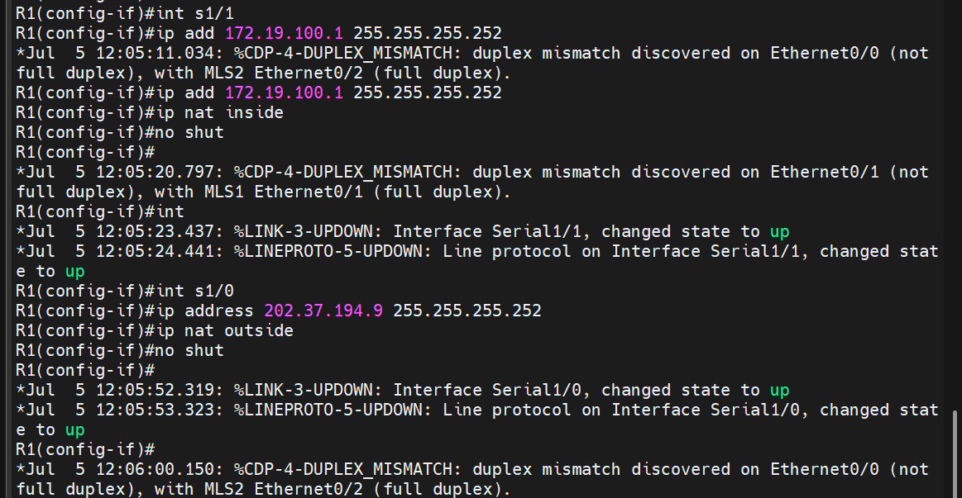
- NAT mapping配置
3）OSPF配置
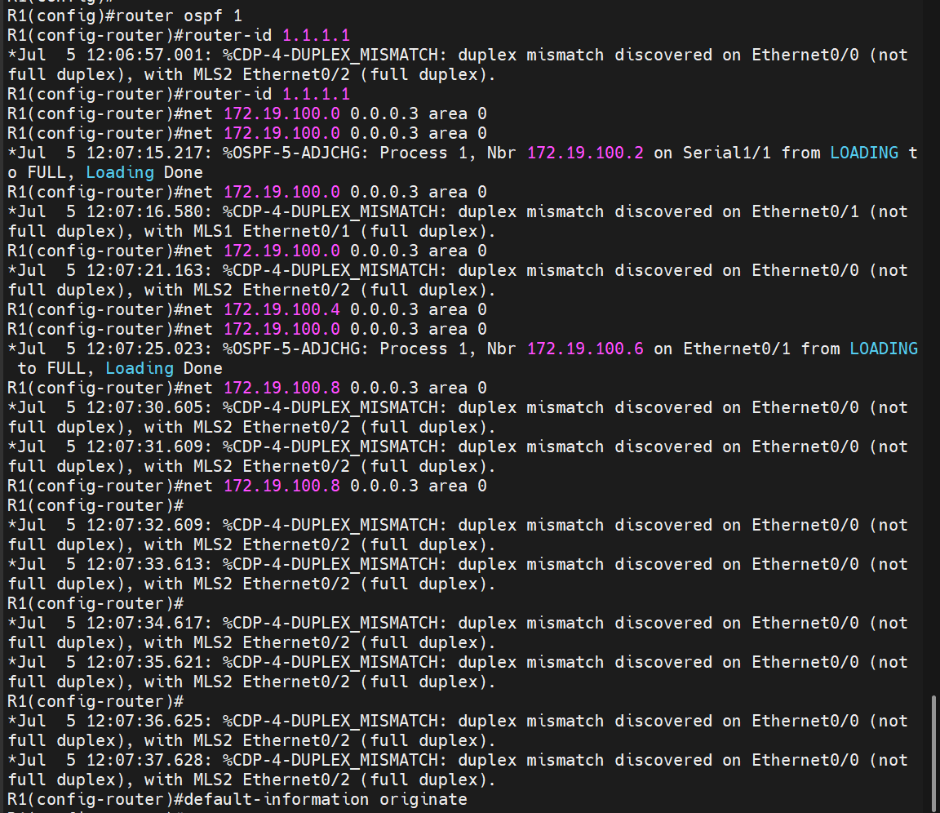
（6）R2
- 配置接口s1/0
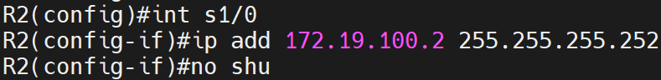
- 配置单臂路由
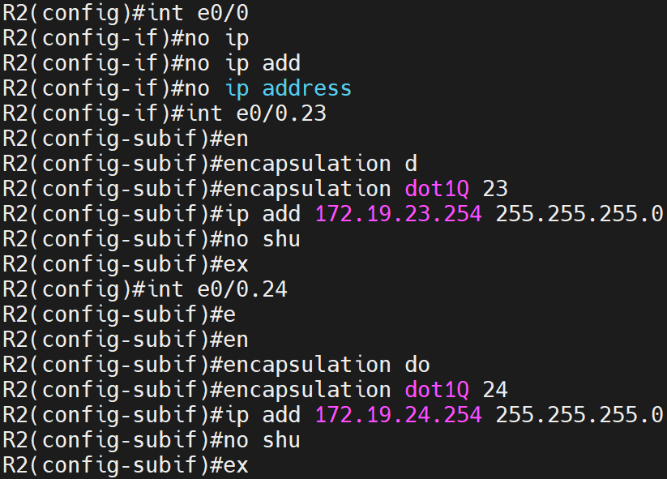
- 配置ospf
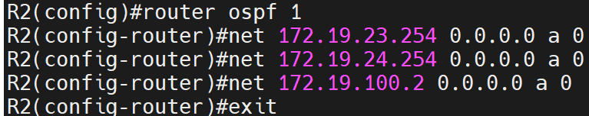
（7）ISP
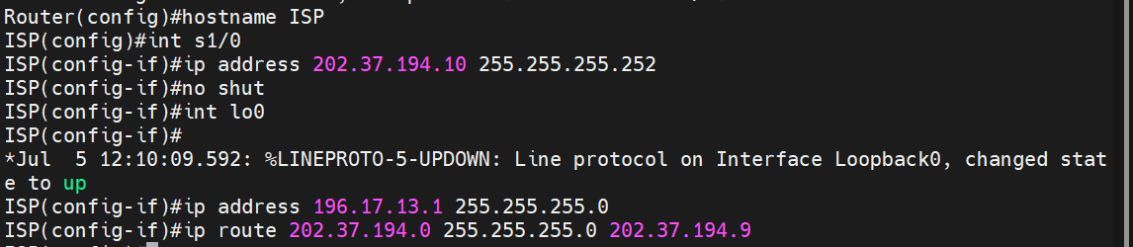
（8）PC配置
1）PC12
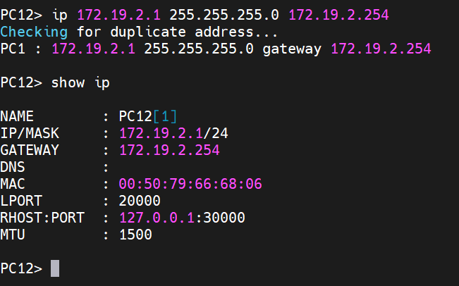
2）PC13
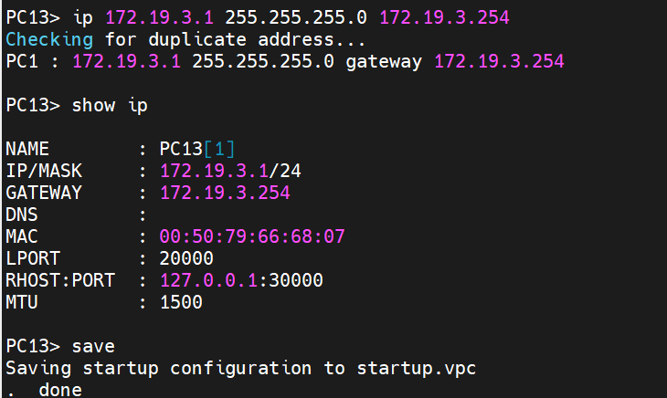
3）PC14
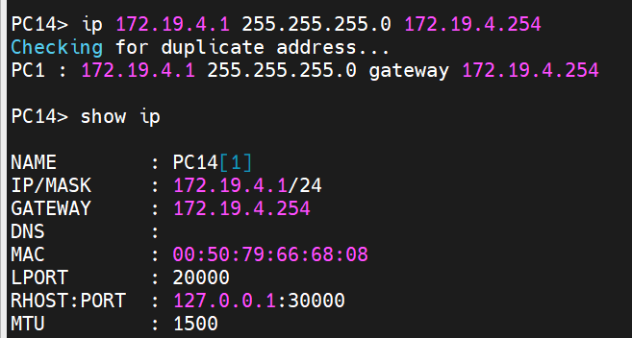
4）PC22
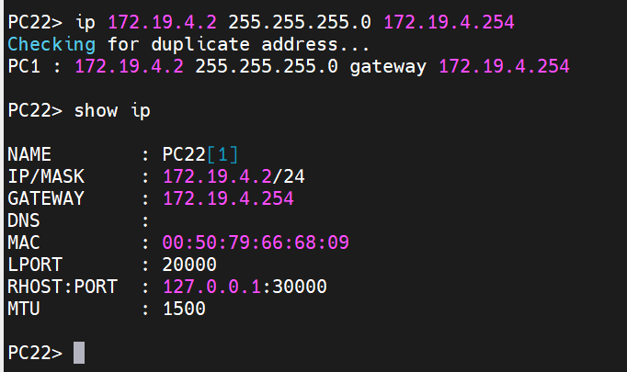
5）PC33
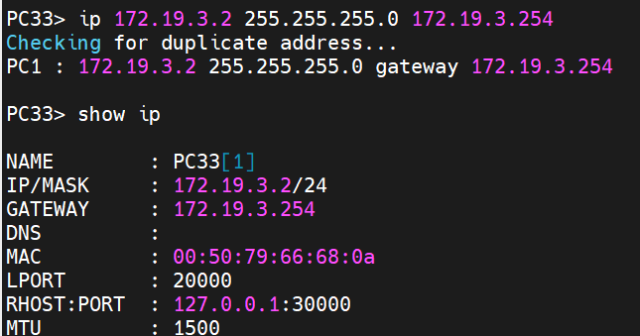
6）PC44
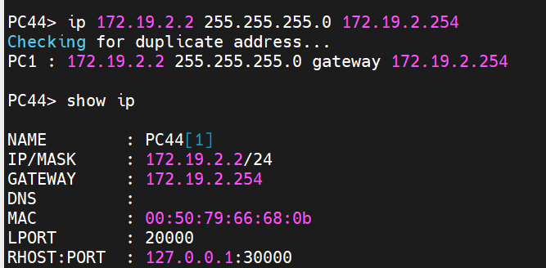
7）PC35
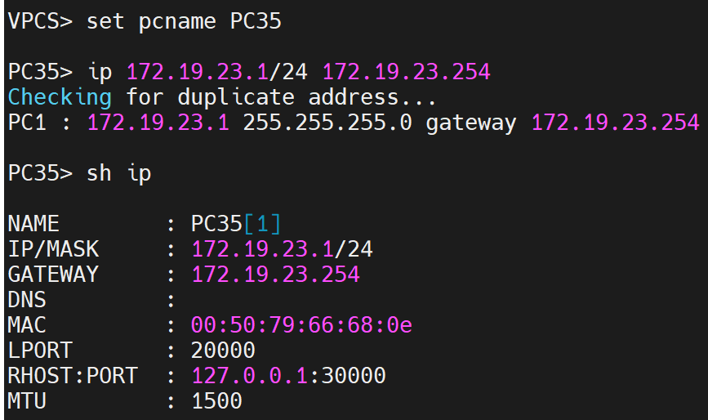
8）PC36
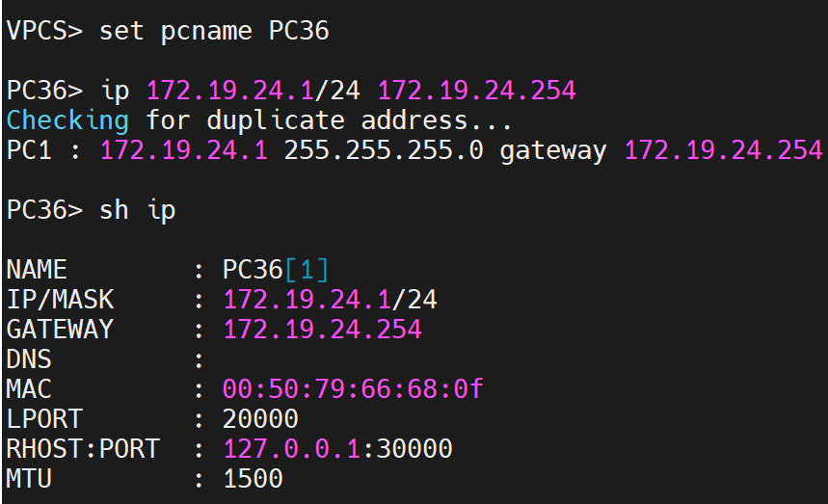
2．测试方法、过程与结果
连通性测试
（1）同vlan连通性
- vlan2内通信（PC12 ping PC22）
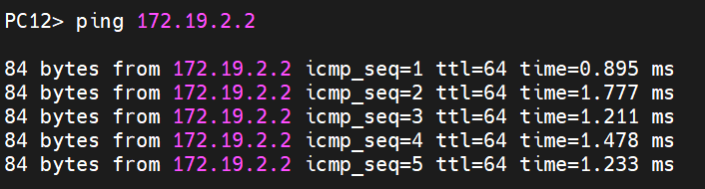
- vlan3内通信(PC13 ping PC33)
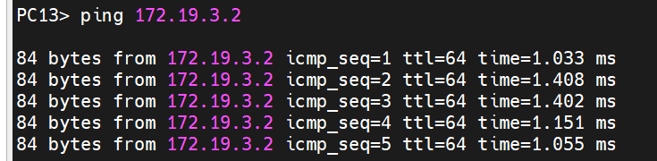
- vlan4内通信(PC14 ping PC44)
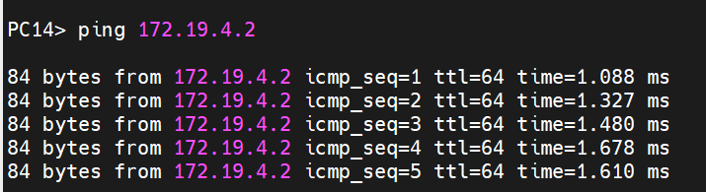
（2）跨vlan连通性
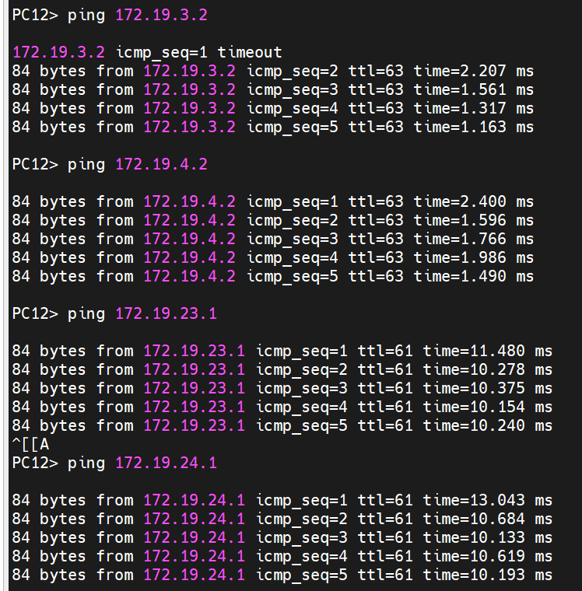
（3）PC12上ping回环接口
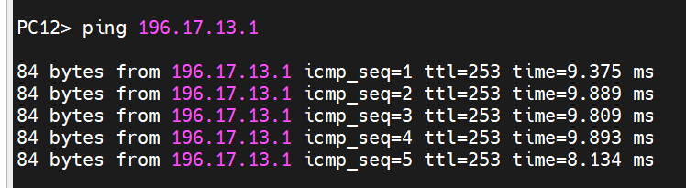
（4）R1 NAT转换表
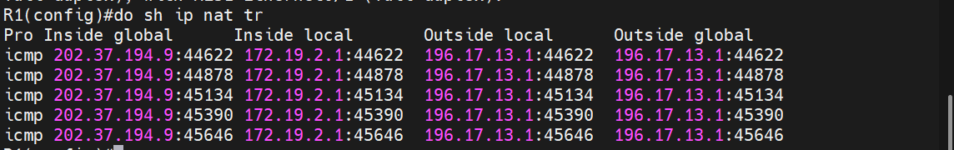

（5）R1的OSPF 邻居关系
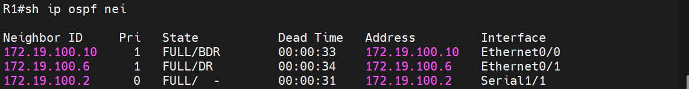
（6）MLS1 冗余网关关系验证
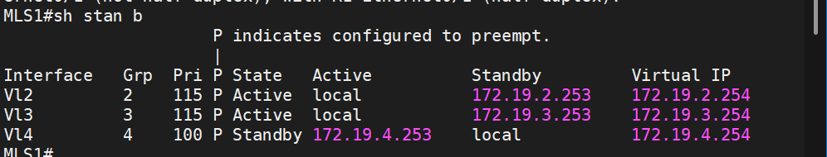
（7）MLS2 冗余网关关系验证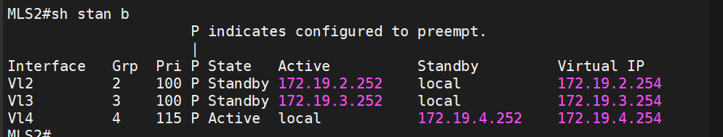
（8）MLS1生成树配置验证
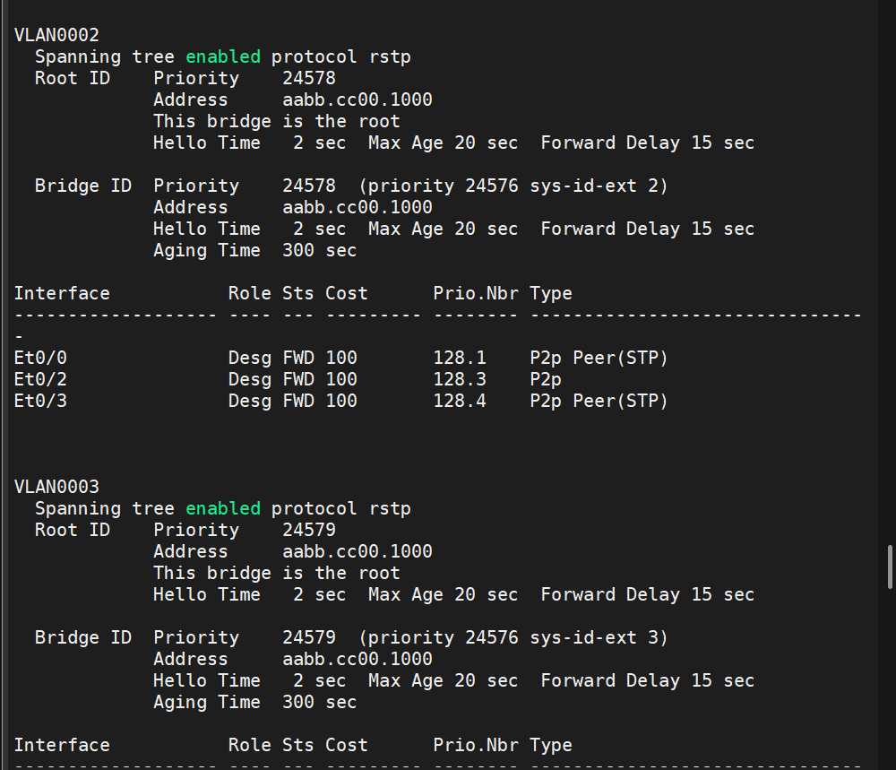
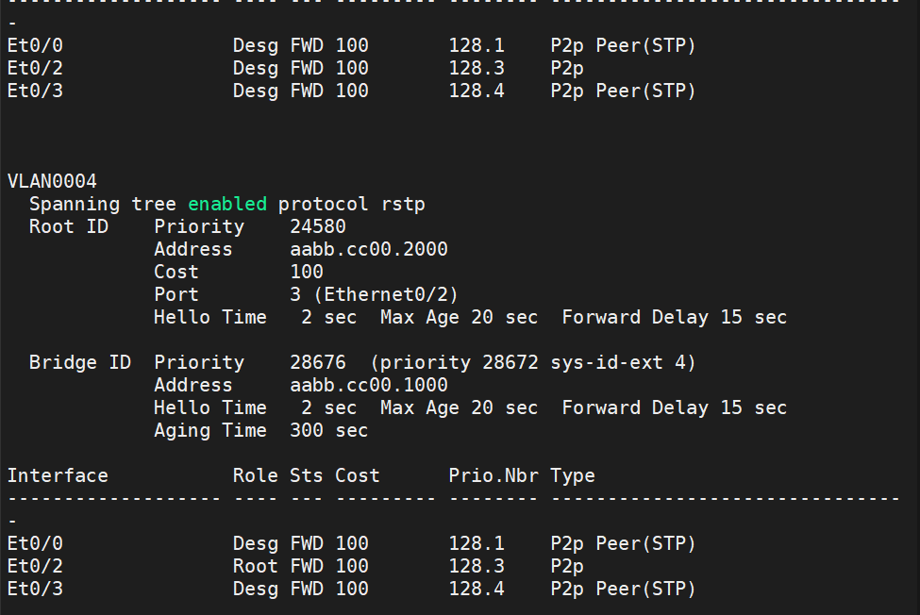

六、心得与体会
本次园区互连网络综合设计实训，完整串联了 VLAN、VTP、RSTP、HSRP、OSPF、NAT 等核心路由交换技术，让我跳出零散命令配置，建立起端到端园区网整体规划思维。实训前期需要先完成地址、VLAN、网关、路由的表格化规划。配置阶段难点集中在冗余架构：MLS1 与 MLS2 的 Rapid-PVST 多实例根桥、HSRP 优先级与接口跟踪联动，初次配置时出现网关切换失效、二层环路警告问题。通过分步排查生成树端口角色、查看 HSRP 状态信息，理清了 VLAN 根桥与活跃网关的匹配逻辑。OSPF 区域 0 全网统一、边界路由器下发默认路由、PAT 端口复用实现内网访问公网等配置，也让我吃透企业园区内网与互联网互通的完整流程。测试环节验证了整套方案可用性，同 VLAN、跨 VLAN、外网访问全部通联，NAT 转换表、OSPF 邻居、生成树状态等查看命令，教会我们标准化排障思路。这次实训让我们意识到企业网络设计不能只追求连通，还要兼顾冗余、稳定、地址节约与易维护，也锻炼了团队分工协作、书面方案撰写的综合实践能力，为后续网络工程学习打下扎实实操基础。

七、教师评语：
实验成绩： 教师：（签名要全称） 年 月 日

